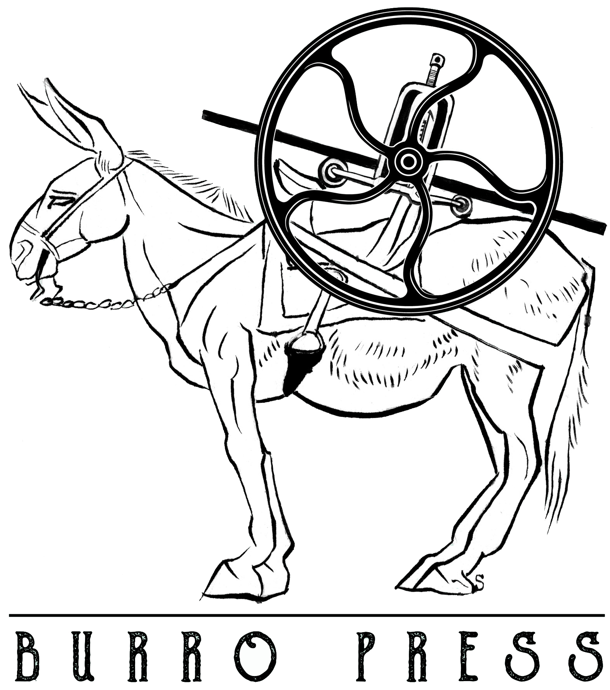  FORMATO DE INSCRIPCION |  | 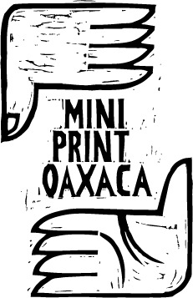  II CONCURSO NACIONAL  DE MINIPRINT  OAXACA 2018
Nombre Completo |  |  | Nacionalidad
 |  |  | Estado
Domicilio |  |  | Fecha de Nacimiento | Día | Mes | Año | Edad
Estudios |  |  | Correo electrónico
 |  |  | Teléfono
Premios, Distinciones, Exposiciones

OBRA A |  | Imagen (obra)
Autor
Título
Técnica
Año
Nº Edición
Taller de impresión
Avalúo
OBRA B |  | Imagen (obra)
Autor
Título
Técnica
Año
Nº Edición
Taller de impresión
Avalúo
OBRA C |  | Imagen (obra)
Autor
Título
Técnica
Año
Nº Edición
Taller de impresión
Avalúo

FIRMA

NOTA: Se hará entrega de las obras no seleccionadas del 1al 30 de Septiembre del 2018 con copia de formato de inscripción, las obras que no sean reclamadas por sus autores en las fechas establecidas formarán parte del acervo del taller.

